中国医疗器械产业战略管理研修班

学制：1年 地点：上海 学费：38800

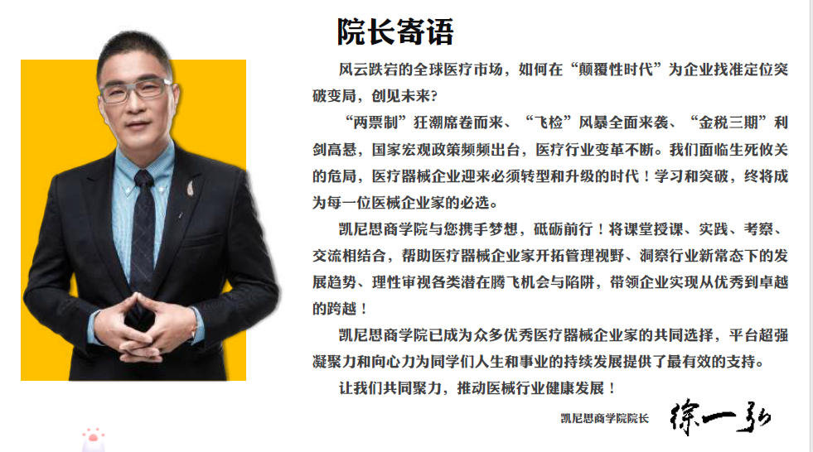
主办单位：凯尼思商学院
学术指导：上海理工大学国家级（ 医疗器械） 专业技术人员继续教育基地
上海健康医学院医疗器械学院
政策指导：中国医疗器械行业协会
中国医药教育协会
协办单位：中国医药教育协会医疗装备发展促进工作委员会
中国药品监督管理研究会
中国医疗器械创业家协会
国药集团医疗器械研究院
中国医学装备协会采购与管理分会
凯尼思医疗教育集团
媒体支持：赛柏蓝、E 械经理人

主办单位介绍
凯尼思商学院，是在上海理工大学国家级（医疗器械）专
业技术人员继续教育基地和上海健康医学院的共同指导下，从事国内医疗器械方向高级管理人才（药监系统、医院高管、医械企业高管等）的咨询培训机构。
学院秉承付出、爱、感恩的理念，专注培育医疗器械行业
优质人才。精选300名师资，汇聚生产、经销、药监、医院等万余名学员合作率达93%，是100万经理人学习、交流、进步的明智选择。

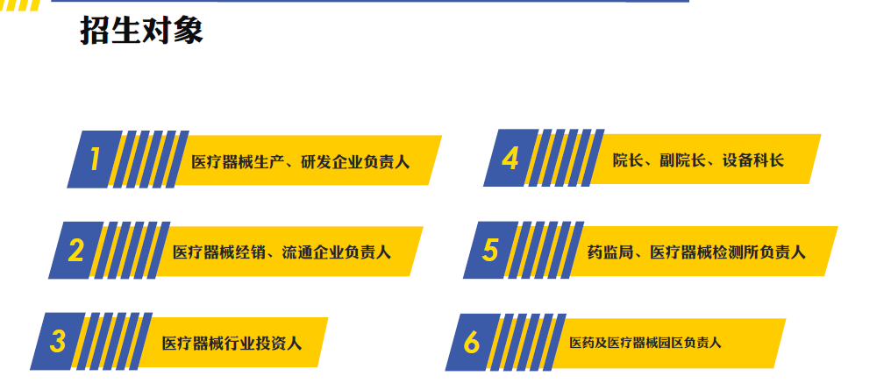
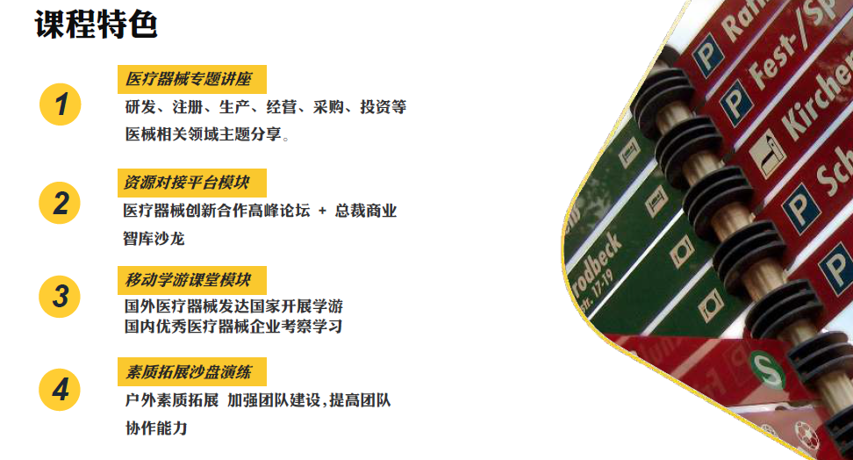
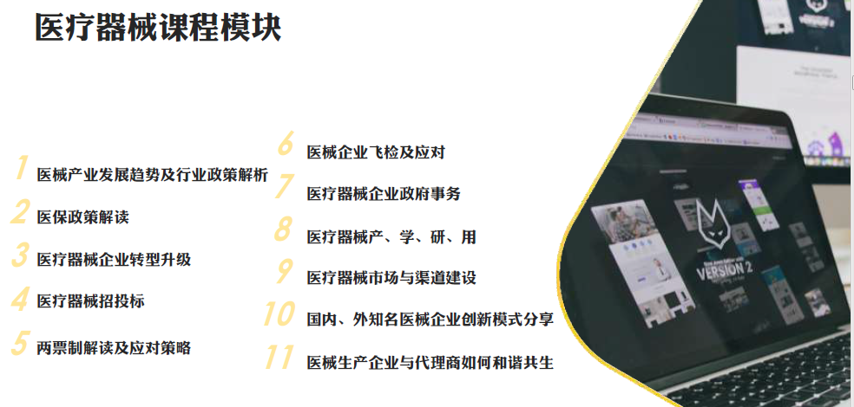
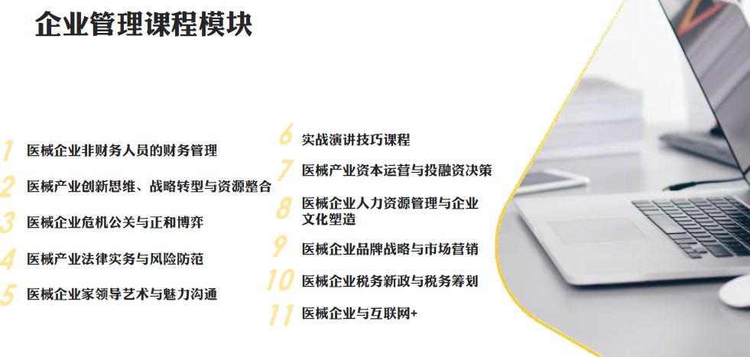
师资阵容
凯尼思商学院不断优选行业优秀师资组成团队,汇集了
著名教授 | 实战专家 | 资深顾问 | 政府监管部门 | 行业协会 | 医院领导专家
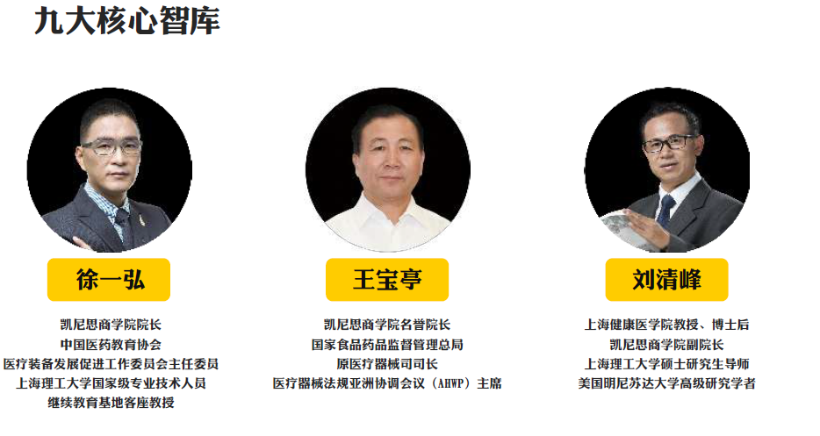
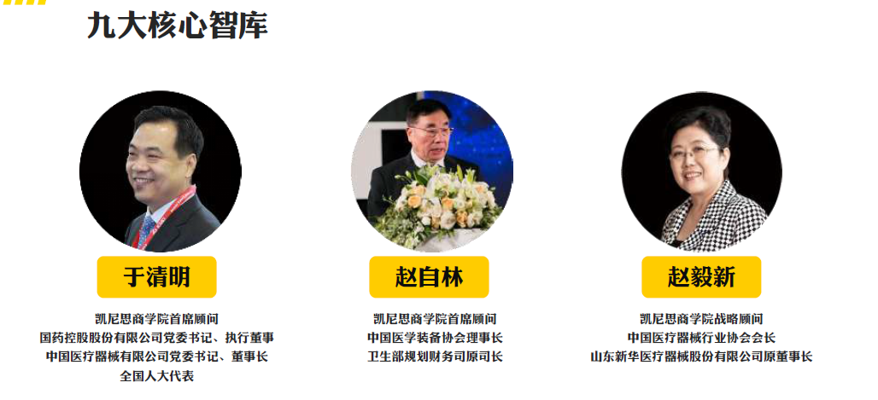
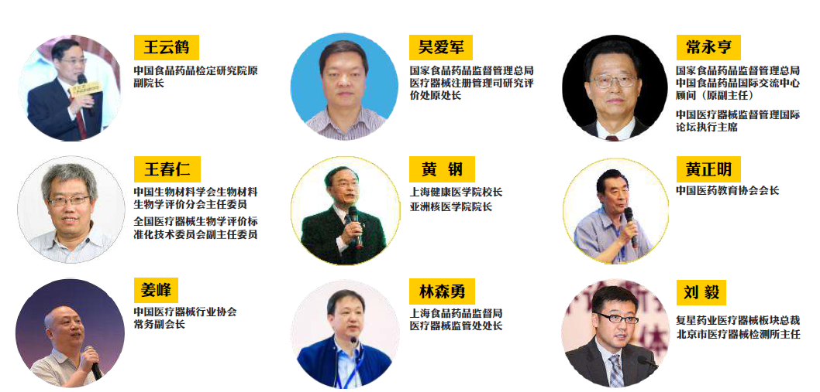
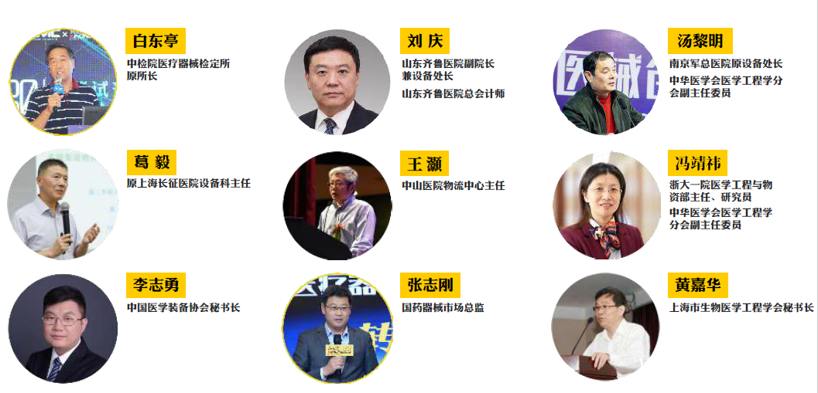
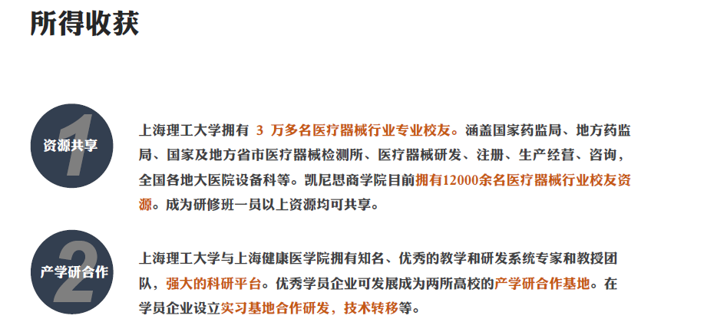
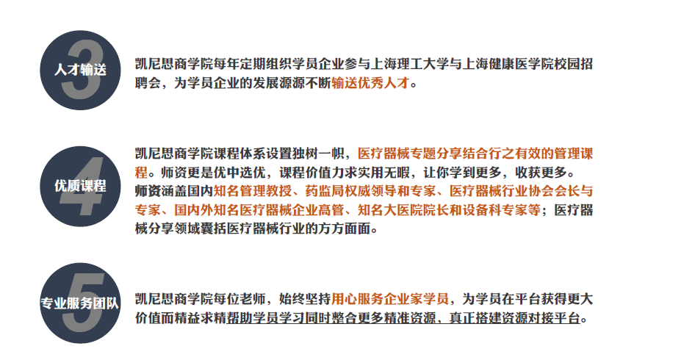
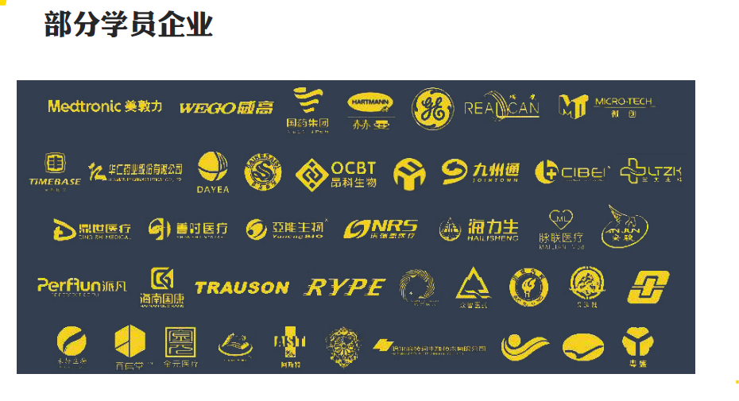
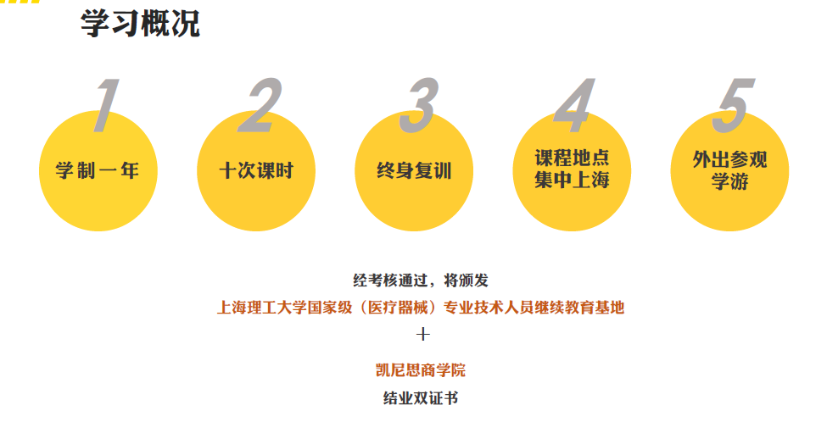
报名流程及费用
报名
请报名人员收到报名申请表后，完整填写相关内容。由于
每期报名名额限制，为确保获得席位，请尽快回传报名申
请表及如下资料至教务老师。
1.身份证、学历证书复印件
2.企业简介及个人名片
3.2张二寸彩色照片
学院审核
报名申请表统一交由凯尼思商学院审核，审核时间为3-5
个工作日，届时会有相应通知。
发放录取通知书
学院审核通过，统一发送录取通知书。
办理缴费
汇款户名 ▶ 上海凯尼思企业管理咨询有限公司
开户银行 ▶ 中国农业银行上海长白支行
汇款帐号 ▶ 0337 2000 0400 19569
汇款后请回传“汇款凭证”至教务老师，确认学号。
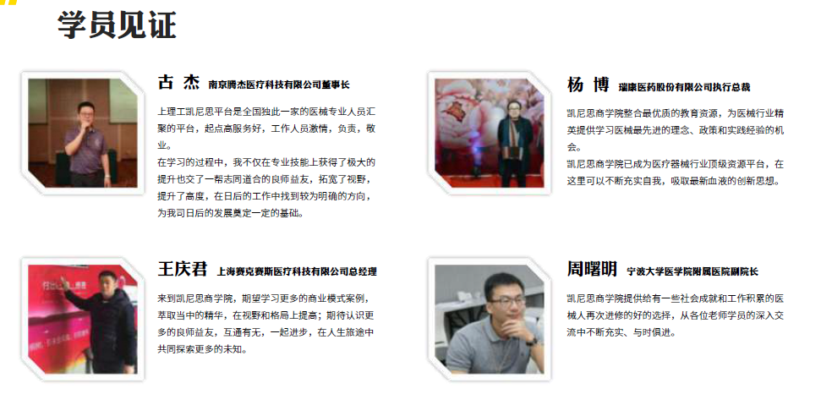
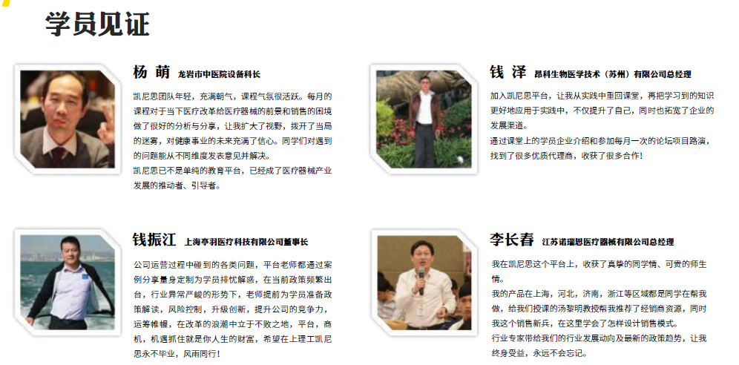
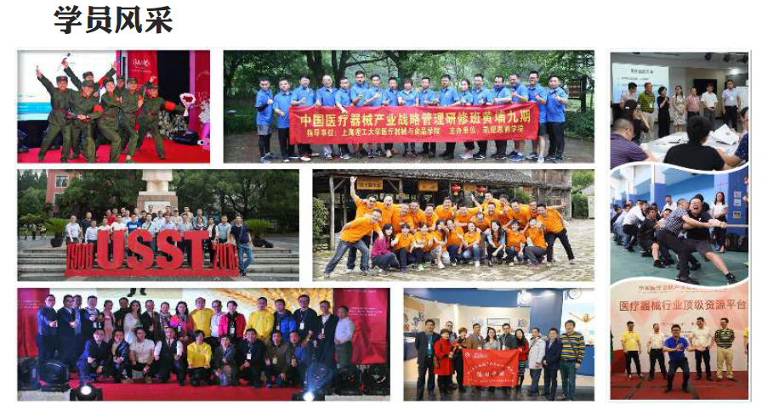
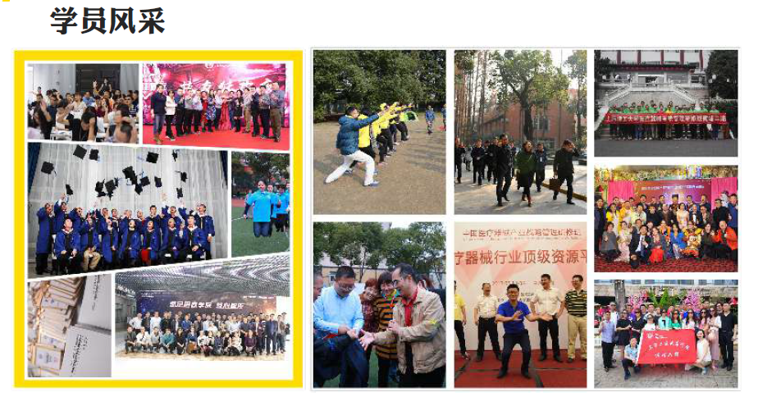

中国医疗器械产业战略管理研修班
报名申请表（暨结业证书信息采集表）
姓 名 |  |  | 性 别 |  |  | 手 机
身份证号 |  |  |  |  |  | 户籍所在地
电 话 |  |  |  |  |  | 常用 QQ
E-mail |  |  |  |  |  | 阳历生日
文化程度 | □大专 □大学本科 □硕士 □博士以上 □其它
有无职称 | □无 □初级 □中级 □副高 □正高
毕业院校 |  |  |  |  |  | 所学专业
公司名称 |  |  |  |  |  | 职 务
单位地址 |  |  |  |  |  | 网 站
公司性质 | □私营 □股份制 □中外合资 □国有 □其它
公司性质 | □生产厂家 □经销商 □医院 □其它
公司性质 | 主要  产品 |  |  |  |  |  | 适合  科室
企业情况 | 员工  人数 |  |  |  |  |  | 去年  营业额
在研修班，您最希望学习哪些课程？
企业3-5年的发展规划是什么？
贵公司目前及未来发展的主要困惑是什么？
曾参加过哪些培训学习？
单位推荐意见：  （单 位 盖 章）  日期： |  |  |  |  | 您对研修班的建议与要求：  签 名：

